Санкт-Петербургский Государственный Электротехнический Университет "ЛЭТИ"

кафедра физики

Задание №4 по дисциплине

"Физические основы информационных технологий"

Название: Фильтрация звукового сигнала.

|  |  |
| --- | --- |
| Фамилия И.О.: | Новак П.И. |
| группа: | 1303 |
| Преподаватель: | Альтмарк А.М. |
| Итоговый балл: |  |
|  |  |

Крайний срок сдачи: 05.12.23

.

Санкт-Петербург 2023

**Условие задания**

На входе приемника получен звуковой сигнал в двоичном коде (рис.1.). Необходимо перевести двоичный код в десятичный и затем провести над аналоговым сигналом процедуру фильтрации от высокочастотных помех. Для фильтрации необходимо использовать пассивные фильтры (фильтры без дополнительного источника питания), которые могут в себя включать, резисторы, конденсаторы и катушки индуктивности.

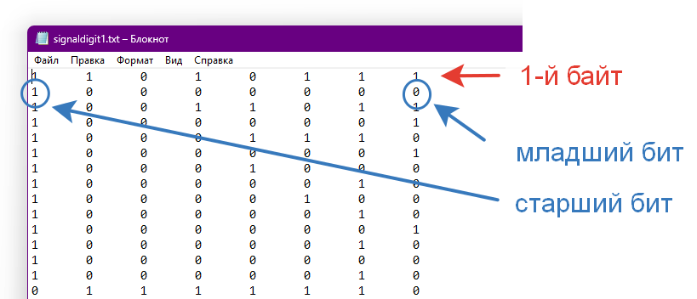

Рис.1. Структура данных в текстовом файле с сигналом

Исходные данные нужно взять в файле FOIT_IDZ4.xlsx. В отчет нужно включить график сигнала во временной области и его спектр, схему фильтра и АЧХ его передаточной функции, спектр фильтрованного сигнала, а также график выходного сигнала во временной области. Файл IDZ4.txt должен содержать ответ на вопрос, который записан в звуком сигнале.

Помимо текстового файла IDZ4.txt в папке IDZ4 должен находиться Word-файл с отчетом, а также файл с кодом (Python, Mathcad, Mathematica). Для лучшего понимания отчетности смотрите папку “Пример организации яндекс-папки студентов”.

Пример содержания файла IDZ4.txt:

25

**Исходные данные (23 вариант)**

|  |  |
| --- | --- |
| длительность сигнала, с | Файл с сигналом |
| 3 | signaldigit23.txt |

**Теоретические сведения**

Для получения частотной характеристики аналогового сигнала необходимо применить быстрое преобразование Фурье к аналоговому сигналу, на основе полученных данных можно построить спектр сигнала.

Фильтры могут использоваться для удаления высокочастотных помех из аналогового сигнала. Фильтры могут включать в себя резисторы (R), конденсаторы (C) и индуктивности (L).

Одним из таких фильтров является фильтр Баттерворта, его схема имеет следующий вид:

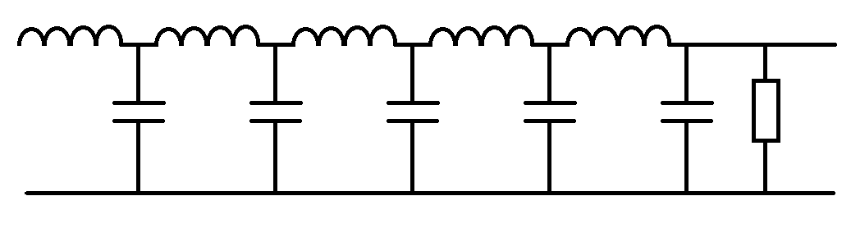

Рис.2 Схема фильтра

После задания параметров для данного фильтра и применения функции, описывающей передаточную функцию данного фильтра, можно найти спектр отфильтрованного сигнала.

Далее нужно произвести обратное преобразование Фурье отфильтрованного спектра и получить уже временной сигнал и в результате, с использованием специальной библиотеки, есть возможность произвести очищенный от помех сигнал.

**ПРИЛОЖЕНИЕ А**

**ИСХОДНЫЙ КОД ПРОГРАММЫ**

Файл **idz4.py**

import numpy as np  
import matplotlib.pyplot as plt  
from scipy.fft import fft, ifft  
import sounddevice as sd  
  
R1 = 50  
L1 = 0.01  
L2 = 0.012  
L3 = 0.01  
L4 = 0.007  
L5 = 0.003  
C1 = 0.000005  
C2 = 0.0000045  
C3 = 0.0000035  
C4 = 0.000002  
C5 = 497.9 * 10 ** -9  
  
with open("C:\\Users\\Полина\\PycharmProjects\\foit4\\signaldigit23.txt", 'r') as file:  
 discretCode = [line.strip().split('\t') for line in file]  
  
decimalCode = [int(''.join(b), 2) for b in discretCode]  
dt = 3 / len(discretCode)  
  
sampleRate = 45000  
  
def input():  
 timeAxis = np.linspace(0, 3, len(decimalCode))  
 plt.plot(timeAxis, decimalCode)  
 plt.title('Сигнал во временной области')  
 plt.xlabel('Время')  
 plt.ylabel('Амплитуда')  
 plt.show()  
  
def filter(w, Uin):  
 Z5 = 1 / (1j * w * C5 + 1 / R1)  
 Z4 = 1 / (1j * w * C4 + 1 / (1j * w * L5 + Z5))  
 Z3 = 1 / (1j * w * C3 + 1 / (1j * w * L4 + Z4))  
 Z2 = 1 / (1j * w * C2 + 1 / (1j * w * L3 + Z3))  
 Z = 1 / (1j * w * C1 + 1 / (1j * w * L2 + Z2))  
 I1 = Uin / (1j * w * L1 + Z)  
 U = I1 * Z  
 I2 = U / (1j * w * L2 + Z2)  
 U2 = I2 * Z2  
 I3 = U2 / (1j * w * L3 + Z3)  
 U3 = I3 * Z3  
 I4 = U3 / (1j * w * L4 + Z4)  
 U4 = I4 * Z4  
 I5 = U4 / (1j * w * L5 + Z5)  
 U5 = I5 * Z5  
 Uout = U5  
 return Uout / Uin  
  
def spectr():  
 fsig = fft(decimalCode)  
 out_n = len(fsig)  
 freq_axis = np.fft.fftfreq(out_n, dt)[1:]  
 plt.plot(freq_axis, np.abs(fsig[1:]))  
 plt.title('Спектр сигнала во временной области')  
 plt.xlabel('Частота')  
 plt.ylabel('Амплитуда')  
 plt.show()  
  
 Uin_value = 1  
 freq_range = np.linspace(1, out_n / 10, out_n - 1)  
 filter_response = np.abs(filter(freq_range, Uin_value))  
  
 plt.plot(freq_range, filter_response)  
 plt.title('АЧХ')  
 plt.xlabel('Частота')  
 plt.ylabel('Амплитуда')  
 plt.show()  
  
 H_list = filter_response  
 F_new = fsig[1:] * H_list  
 plt.plot(freq_axis, np.abs(F_new))  
 plt.title('Спектр фильтрованного сигнала')  
 plt.xlabel('Частота')  
 plt.ylabel('Амплитуда')  
 plt.show()  
  
 changed_signal = ifft(np.concatenate(([0], F_new)))  
 filteredTimeAxis = np.linspace(0, 3, len(changed_signal))  
  
 plt.plot(filteredTimeAxis, np.real(changed_signal))  
 plt.title('Выходной сигнал временной области')  
 plt.xlabel('Время')  
 plt.ylabel('Амплитуда')  
 plt.show()  
  
 sd.play(np.real(changed_signal), sampleRate)  
 sd.wait()  
  
input()  
spectr()